1.számú melléklet: Vászoly község Önkormányzata Képviselő-testületének
14/2017. (XII. 22.) önkormányzati rendeletéhez, településképi szempontból jelentős területek lehatárolásáról

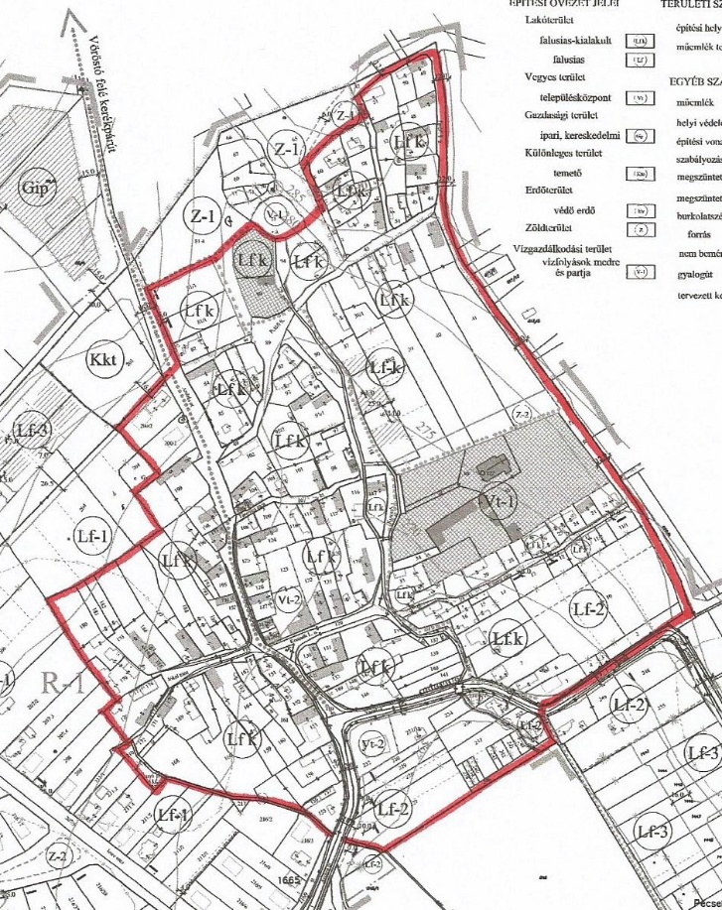

1.számú terület: Az ófalu területe / Petőfi utca, András utca, Jókai utca, Vazul utca, Patak köz, Kinizsi utca, Kossuth utca, Táncsics utca /

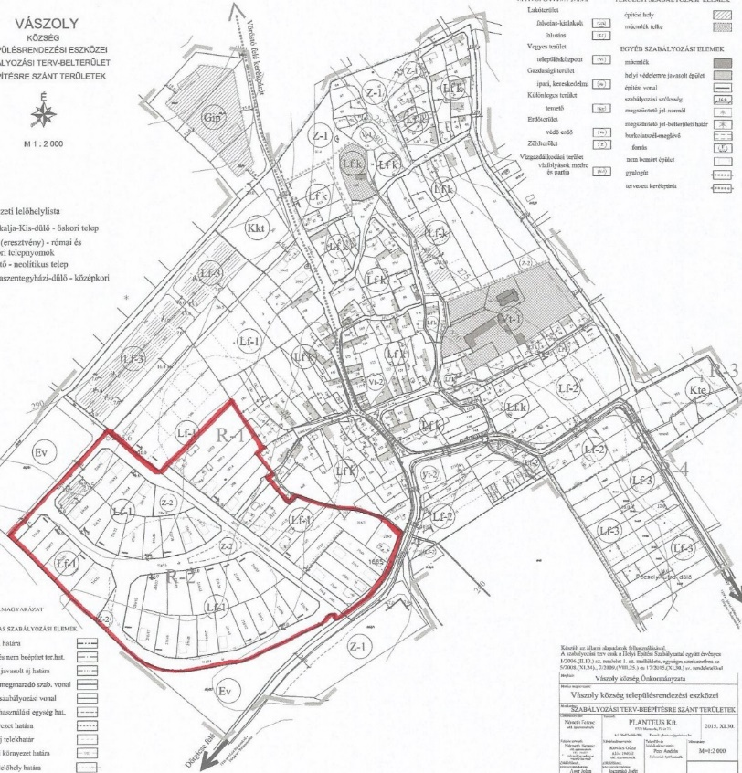

2.számú terület: Egykori Ereszvényi terület – új lakóterület a település délnyugati részén / Imre utca, /

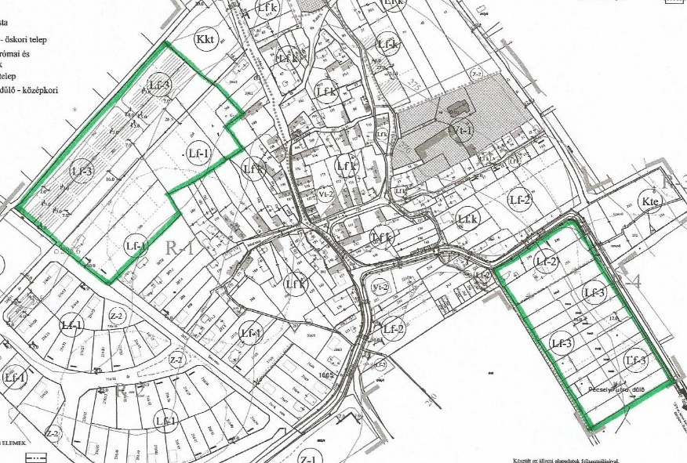

3.számú terület: Új beépítésre szánt területek / Eresztvényi terület északi része, Vazul utca északkeleti és déli része /

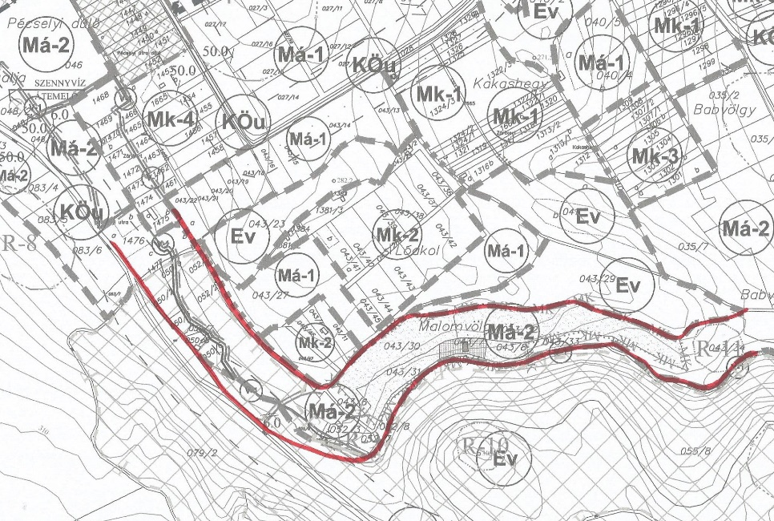

4.számú terület: A malomvölgy

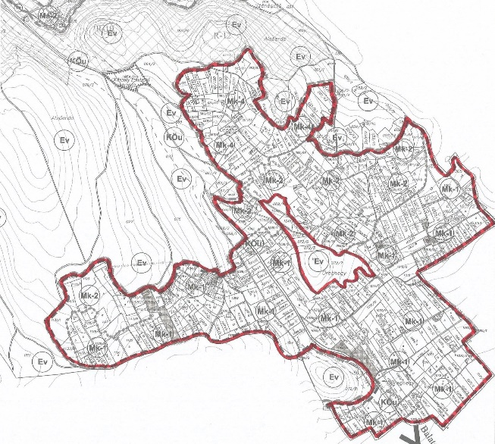
5. számú terület: Történelmi szőlőhegyek területe / Öreg-hegy, Bagó-hegy, Kakas-hegy, Hosszúmező alja /

2.számú melléklet: Vászoly község Önkormányzata Képviselő-testületének
14/2017. (XX. 22.) önkormányzati rendeletéhez, a helyileg védendő területeinek lehatárolásáról

1.számú terület: Az ófalu területe / Petőfi utca, András utca, Jókai utca, Vazul utca, Patak köz, Kinizsi utca, Kossuth utca, Táncsics utca /

4.számú terület: A malomvölgy

